PHÒNG GD&ĐT ĐÔNG TRIỀU  TRƯỜNG TIỂU HỌC THỦY AN | CỘNG HOÀ XÃ HỘI CHỦ NGHĨA VIỆT NAM  Độc lập - Tự do - Hạnh phúc  Đông Triều, ngày 01 tháng 8 năm 2022

Nơi nhận:  - Trang TTĐTtrường;  - Các bộ phận(t/h);  - LưuVT. | HIỆU TRƯỞNG  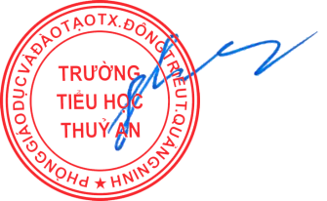  Trần Thị Hạnh
Thờigian | Nội dung công việc | Bộ phận thực hiện
01/8 | Họp hội đồng sư phạm năm học 2022-2023 | CBGV, NV
02-13/8 | Tham dự tập huấn SGK chương trình GDPT 2018 đối với lớp 2, bồi dưỡng chuyên môn hè 2021 theo lịch của Phòng GD&ĐT | Chuyên môn
16-17/8 | Vệ sinh, khử khuẩn trường lớp | CBGV, NV
18/8 | Đón đoàn kiểm tra của PGD về công tác chuẩn bị năm học 2021-2022 | BGH
17-27/8 | Điều tra phổ cập giáo dục, xóa mù chữ năm 2021 | BGH, giáo viên
23-27/8 | Đón học sinh của nhà trường từ tỉnh ngoài về để chuẩn bị cho năm học mới | BGH, GV dạy bơi
30-31/8 | - Dọn vệ sinh, khử khuẩn trường lớp trường lớp; Chuẩn bị các điều kiện cho năm học mới. | CBGVNV, học sinh

CHƯƠNG TRÌNH CÔNG TÁC THÁNG 8/2022

- Nhiệm vụ trọngtâm:
- Hoàn thiện công tác tuyển sinh năm học 2022-2023;
- Bồi dưỡng chuyên môn, công nghệ thông tin; Bồi dưỡng chính trị hè năm 2022;
- Chỉnh trang trường lớp, ổn định công tác đầu năm học 2022-2023.

Nội dung cụ thể:

